**PARTE PRÁCTICA: Grupos, usuarios y permisos**

Para empezar, haremos los usuarios para que se puedan autenticarse en la máquina.

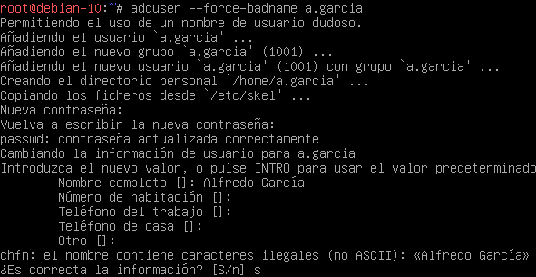

Luego haremos el resto de los usuarios que nos pide la práctica.

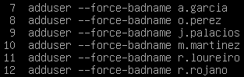

Si no nos deja usaremos el comando –forcé-badname para que nos deje poner como la captura a.garcia por ejemplo.



Ahora crearemos los grupos

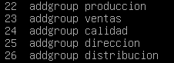

Ya que hemos creado los respectivos grupos añadiremos los usuarios a los respectivos grupos

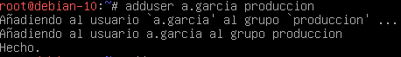

Añadimos Alfredo García a producción

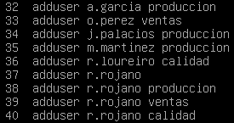

Añadimos los respectivos usuarios a los distintos grupos

Ahora haremos de que el usuario al iniciar sesión le pida un cambio de contraseña

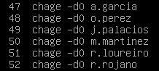

Ahora hacemos de que el usuario Jesús Palacios este deshabilitado



Luego pondremos que el usuario Raúl Rojano este en las demás carpetas

